**《新函数探究》拓展提升任务答案**

1．解：（1）*m*=1，*n*=0；

（2）如图：



（3）

2．（1）

|  |  |  |  |  |  |  |  |
| --- | --- | --- | --- | --- | --- | --- | --- |
| 行驶里程数*x* | 0 | 0＜*x*＜3.5 | 3.5≤*x*＜4 | 4≤*x*＜4.5 | 4.5≤*x*＜5 | 5≤*x*＜5.5 | … |
| 实付车费*y* | 0 | 13 | 14 | 15 | **17** | **18** | … |

（2）如图所示：

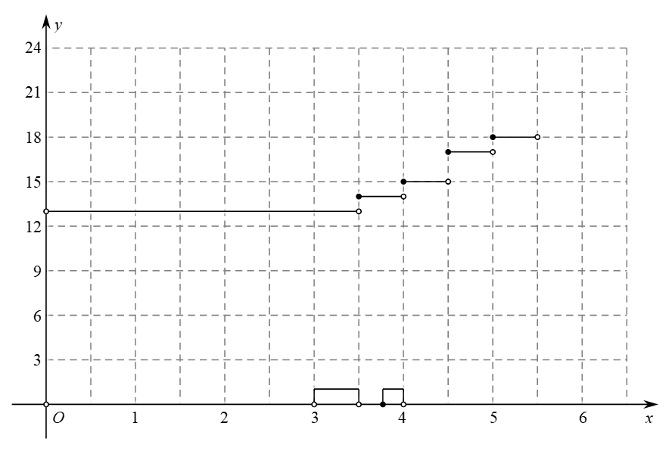

（3）① ；

②如上图所示